

**Instituto de Administración Pública del Estado de Chiapas, A.C.**

Maestría en Línea Administración y Políticas Públicas

Desarrollo Organizacional

TEMA

**Área de Participación Ciudadana**

H. Ayuntamiento Municipal de San Cristóbal de las Casas

PRESENTA

Ana Karen Ortega Guillén

Cesar Valero Rodríguez

Yonatan Zacarías Moreno

Profesor

TUXTLA GUTIERREZ, CHIAPAS, A 17 DE SEPTIEMBRE DE 2015.

**INTRODUCCIÓN**

En el presente trabajo, se generó un Modelo de Gestión Organizacional, en el que se tiene como objetivo generar mayor participación ciudadana de las personas en el Municipio de San Cristóbal de las Casas, Chiapas; en el que se desprenden objetivos específicos y actividades finales que pueden lograr la retroalimentación que el área perteneciente al H. Ayuntamiento de la ciudad ya mencionada, busca alcanzar.

El proceso del modelo es sencillo, ya que se inicia con la búsqueda de problemáticas o mejoras dentro del área, se continúa con la capacitación necesaria para el personal, siguiendo con la implementación de los recursos necesarios para complementar la “capacitación” (pueden ser distintas formas de compartir información) para generar “PARTICIAPACIÓN” y como resultado una retroalimentación, que ayuda al área a mejorar la productividad y el desarrollo.

**Índice**

1. Marco de referencia………………………………………………………….04
2. Filosofía institucional (misión, visión y valores)…………………………...15
3. Diagnóstico FODA……………………………………………………………17
4. Concepto del Modelo………………………………………………………..18
5. Esquema gráfico……………………………………………………………...21
6. Objetivo General……………………………………………………………...21
7. Ejes estratégicos………………………………………………………………22
   1. Nombre
   2. Objetivo específico
   3. Estrategias
8. Monitor de seguimiento
9. Resultados esperados
10. Bibliografía
11. Anexos
12. **MARCO REFERENCIA L[1]**

La Constitución Política de los Estados Unidos Mexicanos faculta al municipio, a través del artículo 2°, 3°, 4°, 21°, 26°, 27° y 115°, a intervenir de manera directa, o bien en coordinación con los órdenes de gobierno estatal y federal, en materia de educación, salud, seguridad pública, asentamientos humanos y servicios públicos, así como para establecer un sistema de planeación democrática; a la letra se indica:

* Art 2º. inciso B. La Federación, los Estados y los Municipios, para promover la igualdad de oportunidades de los indígenas y eliminar cualquier práctica discriminatoria, establecerán las instituciones y determinarán las políticas necesarias para garantizar la vigencia de los derechos de los indígenas y el desarrollo integral de sus pueblos y comunidades, las cuales deberán ser diseñadas y operadas conjuntamente con ellos.
* Art 3º. Todo individuo tiene derecho a recibir educación. El Estado –federación, estados, Distrito Federal y Municipios–, impartirá educación preescolar, primaria y secundaria. La educación Preescolar, primaria y la secundaria conforman la educación básica; ésta y la media superior serán obligatorias.
* Art 4º. …Toda persona tiene derecho al acceso, disposición y saneamiento de agua para consumo personal y doméstico en forma suficiente, salubre, aceptable y asequible. El Estado garantizará este derecho y la ley definirá las bases, apoyos y modalidades para el acceso y uso equitativo y sustentable de los recursos hídricos, estableciendo la participación de la Federación, las entidades federativas y los municipios, así como la participación de la ciudadanía para la consecución de dichos fines…
* Art. 21. …La seguridad pública es una función a cargo de la Federación, el Distrito Federal, los Estados y los Municipios, que comprende la prevención de los delitos; la investigación y persecución para hacerla efectiva, así como la sanción de las infracciones administrativas, en los términos de la ley, en las respectivas competencias que esta Constitución señala…

Se transcriben los párrafos de interés para este trabajo final de la materia Desarrollo Organizacional, tomado el texto original del PMD de San Cristóbal de las Casas; se puede consultar su texto íntegro de la C.P.E.U.M. (última Reforma DOF 30-11-2012), C.P.E.CH., Leyes Federales , Estatales y Reglamentos Internos del Municipio.

* Art. 25. Corresponde al Estado la rectoría del desarrollo nacional para garantizar que éste sea integral y sustentable, que fortalezca la Soberanía de la Nación y su régimen democrático y que, mediante el fomento del crecimiento económico y el empleo y una más justa distribución del ingreso y la riqueza, permita el pleno ejercicio de la libertad y la dignidad de los individuos, grupos y clases sociales, cuya seguridad protege esta Constitución.
* El Estado planeará, conducirá, coordinará y orientará la actividad económica nacional, y llevará al cabo la regulación y fomento de las actividades que demande el interés general en el marco de libertades que otorga esta Constitución.
* Art. 26. Inciso A. El Estado organizará un sistema de planeación democrática del desarrollo nacional que imprima solidez, dinamismo, permanencia y equidad al crecimiento de la economía para la independencia y la democratización política, social y cultural de la Nación.
* Los fines del proyecto nacional contenidos en esta Constitución determinarán los objetivos de la planeación. La planeación será democrática. Mediante la participación de los diversos sectores sociales recogerá las aspiraciones y demandas de la sociedad para incorporarlas al plan y los programas de desarrollo...
* Art. 26. Inciso B. El Estado contará con un Sistema Nacional de Información Estadística y Geográfica cuyos datos serán considerados oficiales. Para la Federación, estados, Distrito Federal y municipios, los datos contenidos en el Sistema serán de uso obligatorio en los términos que establezca la ley…
* Art 27. La nación tendrá en todo tiempo el derecho de imponer a la propiedad privada las modalidades que dicte el interés público, así como el de regular, en beneficio social, el aprovechamiento de los elementos naturales susceptibles de apropiación, con objeto de hacer una distribución equitativa de la riqueza pública, cuidar de su conservación, lograr el desarrollo equilibrado del país y el mejoramiento de las condiciones de vida de la población rural y urbana. En consecuencia, se dictarán las medidas necesarias para ordenar los asentamientos humanos y establecer adecuadas provisiones, usos, reservas y destinos de tierras, aguas y bosques, a efecto de ejecutar obras públicas y de planear y regular la fundación, conservación, mejoramiento y crecimiento de los centros de población; para preservar y restaurar el equilibrio ecológico; para el fraccionamiento de los latifundios; para disponer, en los términos de la ley reglamentaria, la organización y explotación colectiva de los ejidos y comunidades; para el desarrollo de la pequeña propiedad rural; para el fomento de la agricultura, de la ganadería, de la silvicultura y de las demás actividades económicas en el medio rural, y para evitar la destrucción de los elementos naturales y los daños que la propiedad pueda sufrir en perjuicio de la sociedad…
* Art 27. Fracción VI. Los estados y el Distrito Federal, lo mismo que los municipios de toda la República, tendrán plena capacidad para adquirir y poseer todos los bienes raíces necesarios para los servicios públicos…
* Art. 115. La totalidad del artículo y sus fracciones, hace referencia al municipio, pero para fines del presente documento sólo se transcribe la fracción III. Los Municipios tendrán a su cargo las funciones y servicios públicos siguientes:

a) Agua potable, drenaje, alcantarillado, tratamiento y disposición de sus aguas residuales;

b) Alumbrado público.

c) Limpia, recolección, traslado, tratamiento y disposición final de residuos;

d) Mercados y centrales de abasto.

e) Panteones.

f) Rastro.

g) Calles, parques y jardines y su equipamiento;

h) Seguridad pública, en los términos del artículo 21 de esta Constitución, policía preventiva municipal y tránsito; e

i) Los demás que las Legislaturas locales determinen según las condiciones territoriales y socioeconómicas de los Municipios, así como su capacidad administrativa y financiera.

Sin perjuicio de su competencia constitucional, en el desempeño de las funciones o la prestación de los servicios a su cargo, los municipios observarán lo dispuesto por las leyes federales y estatales.

Los Municipios, previo acuerdo entre sus ayuntamientos, podrán coordinarse y asociarse para la más eficaz prestación de los servicios públicos o el mejor ejercicio de las funciones que les correspondan. En este caso y tratándose de la asociación de municipios de dos o más Estados, deberán contar con la aprobación de las legislaturas de los Estados respectivas. Así mismo cuando a juicio del ayuntamiento respectivo sea necesario, podrán celebrar convenios con el Estado para que éste, de manera directa o a través del organismo correspondiente, se haga cargo en forma temporal de algunos de ellos, o bien se presten o ejerzan coordinadamente por el Estado y el propio municipio.

Las comunidades indígenas, dentro del ámbito municipal, podrán coordinarse y asociarse en los términos y para los efectos que prevenga la ley.

La Ley de Planeación tiene, entre otros objetos, el establecer las bases de integración y funcionamiento del Sistema Nacional de Planeación Democrática. Al respecto, indica en su artículo 2º lo siguiente:

La planeación deberá llevarse a cabo como un medio para el eficaz desempeño de la responsabilidad del Estado sobre el desarrollo integral y sustentable del país y deberá tender a la consecución de los fines y objetivos políticos, sociales, culturales y económicos contenidos en la constitución Política de los Estados Unidos Mexicanos. Para ello estará basada en los siguientes principios…

V.- el fortalecimiento del pacto federal y del Municipio libre, para lograr un desarrollo equilibrado del país, promoviendo la descentralización de la vida nacional….

La Ley General de Asentamientos Humanos faculta al municipio para llevar a cabo la planeación y regulación de los asentamientos humanos al establecer puntualmente:

Art. 9º. Corresponden a los municipios, en el ámbito de sus respectivas jurisdicciones, las siguientes atribuciones:

1. Formular, aprobar y administrar los planes o programas municipales de desarrollo urbano, de centros de población y los demás que de éstos deriven, así como evaluar y vigilar su cumplimiento, de conformidad con la legislación local;

II. Regular, controlar y vigilar las reservas, usos y destinos de áreas y predios en los centros de población;

1. Administrar la zonificación prevista en los planes o programas municipales de desarrollo urbano, de centros de población y los demás que de éstos deriven;
2. Promover y realizar acciones e inversiones para la conservación, mejoramiento y crecimiento de los centros de población;
3. Proponer la fundación de centros de población;
4. Participar en la planeación y regulación de las conurbaciones, en los términos de esta Ley y de la legislación local;

VII. Celebrar con la Federación, la entidad federativa respectiva, con otros municipios o con los particulares, convenios y acuerdos de coordinación y concertación que apoyen los objetivos y prioridades previstos en los planes o programas municipales de desarrollo urbano, de centros de población y los demás que de éstos deriven;

VIII. Prestar los servicios públicos municipales, atendiendo a lo previsto en la Constitución Política de los Estados Unidos Mexicanos y en la legislación local;

IX. Coordinarse y asociarse con la respectiva entidad federativa y con otros municipios o con los particulares, para la prestación de servicios públicos municipales, de acuerdo con lo previsto en la legislación local;

X. Expedir las autorizaciones, licencias o permisos de uso de suelo, construcción, fraccionamientos, subdivisiones, fusiones, relotificaciones y condominios, de conformidad con las disposiciones jurídicas locales, planes o programas de desarrollo urbano y reservas, usos y destinos de áreas y predios;

XI. Intervenir en la regularización de la tenencia de la tierra urbana, en los términos de la legislación aplicable y de conformidad con los planes o programas de desarrollo urbano y las reservas, usos y destinos de áreas y predios;

XII. Participar en la creación y administración de reservas territoriales para el desarrollo urbano, la vivienda y la preservación ecológica, de conformidad con las disposiciones jurídicas aplicables;

XIII. Imponer medidas de seguridad y sanciones administrativas a los infractores de las disposiciones jurídicas, planes o programas de desarrollo urbano y reservas, usos y destinos de áreas y predios en los términos de la legislación local;

XIV. Informar y difundir permanentemente sobre la aplicación de los planes o programas de desarrollo urbano, y

XV. Las demás que les señale esta Ley y otras disposiciones jurídicas federales y locales. Los municipios ejercerán sus atribuciones en materia de desarrollo urbano a través de los cabildos de los ayuntamientos o con el control y evaluación de éstos.

* Art 11. La planeación y regulación del ordenamiento territorial de los asentamientos humanos y del desarrollo urbano de los centros de población forman parte del Sistema Nacional de Planeación Democrática, como una política sectorial que coadyuva a los logros de los objetivos de los planes nacionales, estatales y municipales de desarrollo.
* La planeación a que se refiere el párrafo anterior, estará a cargo de manera concurrente de la Federación, las entidades federativas y los municipios, de acuerdo a la competencia que les determina la Constitución Política de los Estados Unidos Mexicanos.

La Constitución Política del Estado de Chiapas, en el título noveno, artículos 65, 66, 67, 68, 69, 70, 71 y 72, establece la integración y facultades del municipio. Asimismo, a través del artículo 30, faculta al Congreso del Estado para examinar y en su caso aprobar el Plan de Desarrollo Municipal. A la letra dice:

* Art. 30, fracción V. Examinar y en su caso aprobar el Plan Estatal de Desarrollo que le presente el Ejecutivo del Estado, dentro de los primeros seis meses en que éste inicie su mandato, así como los planes regionales y sectoriales para el desarrollo del Estado y los que presenten los Ayuntamientos para el periodo de su encargo; además, examinar y emitir opinión sobre la evaluación anual del nivel de cumplimiento de dichos planes.

La Ley de Planeación para el Estado de Chiapas establece, a través de 53 artículos, las normas y procedimientos para llevar a cabo la planeación del desarrollo integral, las bases para la integración y funcionamiento del sistema estatal de planeación democrática, las bases y mecanismos que garanticen la participación social y ciudadana en el proceso de planeación y las bases para que las acciones conjuntas entre los tres órdenes de gobierno y la sociedad contribuyan para alcanzar los objetivos y prioridades contenidas en los planes de desarrollo nacional, estatal y municipal. En particular, el artículo 29 expresa:

* Art 11. En los planes y programas, deberán cumplirse los siguientes aspectos:

1. Aquellos enfocados al desarrollo social, deberán contribuir al cumplimiento de los objetivos y metas de los objetivos de desarrollo del milenio.

II. Serán prioritarios, los programas sociales, productivos, y los de infraestructura.

1. De los anteriores, tendrán prioridad los que beneficien a un mayor número de habitantes o los que por su naturaleza se consideren estratégicos y generen una mayor cantidad de empleos permanentes, así como los que atiendan a la población con mayores niveles de pobreza.
2. Considerar en la definición de sus objetivos, metas e indicadores, la transversalidad de temas como la equidad de género y el medio ambiente.

* Art. 29. Los planes municipales serán elaborados por cada uno de los Ayuntamientos Municipales que conforman al Estado de Chiapas, quienes deberán remitirlos al H. Congreso del Estado para su examen y aprobación correspondiente. Posteriormente serán publicados en la gaceta municipal por los respectivos Ayuntamientos, en un plazo no mayor a cuatro meses a partir del inicio de la administración municipal y su vigencia no excederá del periodo constitucional.

La Ley Orgánica de la Administración Pública del Estado de Chiapas faculta a la Secretaría de Hacienda para establecer y conducir el Sistema Estatal de Planeación. El artículo 29 establece específicamente:

* Art 29. Fracción VII. Establecer y conducir el Sistema Estatal de Planeación incorporando a los Municipios y procurando la congruencia con el Sistema Nacional de Planeación.

La Ley Orgánica Municipal del Estado de Chiapas, en el artículo 9º, faculta a los municipios para que formulen los planes y programas de desarrollo:

* Art 9. Los municipios, para el cumplimiento de sus fines y aprovechamiento de sus recursos, formularán planes y programas de acuerdo con las leyes en la materia.
* Capítulo IX, de las comisiones. Artículo 46. Las comisiones podrán ser individuales o colegiadas, permanentes o transitorias, y su materia será establecida en el reglamento interior, de acuerdo a las necesidades municipales.

Son comisiones permanentes las siguientes:

I.- De Gobernación;

II.- De Desarrollo Socioeconómico;

III.- De Hacienda;

IV.- De Obras Públicas, Planificación y Desarrollo Urbano;

V.- De Mercados y Centros de Abasto;

VI.- De Salubridad y Asistencia Social;

VII.- De Seguridad Pública;

VIII.- De Educación, Cultura y Recreación;

IX.- De Industria, Comercio, Turismo y Artesanías;

X.- De Recursos Materiales;

XI.- De Contratación de Obras, Adquisiciones, Arrendamientos y Servicios;

XII.- De Agricultura, Ganadería y Silvicultura.

XIII.- De equidad de género.

Todos los ordenamientos jurídicos antes citados concuerdan en:

1) Que en el municipio recae la rectoría del desarrollo dentro de su ámbito territorial.

2) El municipio organizará un sistema municipal de planeación, y que iniciará con la presentación del Plan de Desarrollo Municipal.

3) Debe existir concurrencia y coordinación de los tres niveles de gobierno (federal, estatal y municipal) para la formulación y operación del Plan de Desarrollo Municipal y de los programas de desarrollo de él derivados.

4) Que el Sistema Nacional de Planeación Democrática requiere de la coordinación interinstitucional de los tres órdenes de gobierno federal, estatal y municipal.

**[2]Marco Normativo de Participación Ciudadana de San Cristóbal de las Casas, Chiapas**

* Constitución Política de los Estados Unidos Mexicanos. Artículos 4, 6, 8, 9 párrafo II, 16, 34, 36 Fracción V, 38 Fracción I, y 123 Apartado “B” fracciones VII, VIII.
* Constitución Política del Estado de Chiapas. Artículos 3, 7, 8, 10, 11, 12, 13, 14, 67 párrafo II, 70 fracción I, 79, 80, 83, 86, 90, 94 y 96.
* Ley Federal del Trabajo. Artículos 3, 8, 11, 17, 20, 21, 32, 42, 42 Bis, 43, 44, 45, 134, 135, 164, 165, 166, 167, 168, 170, 172.
* Ley Federal para Prevenir y Eliminar la Discriminación.
* Ley General de las Personas con Discapacidad.
* Ley General para la Igualdad entre Mujeres y Hombres.
* Ley General de Acceso de las Mujeres a una Vida Libre de Violencia.
* Ley Orgánica Municipal del Estado de Chiapas. Artículos 2, 10, 15, 16, 17, 18 fracción III, 19 Fracción II, VII y VIII, 29, 30, 51, 52, 107, 108, 109, 110, 111, 112, 113, 114, 115, 116, 117, 118, 119, 120, 121, 122, 123, 124, 125, 126, 127, 128, 129, 133, 134, 135, 136, 137, 139, 140, 151, 154, 163, 164, y 165.
* Ley que Fija las Bases para la Entrega – Recepción de los Ayuntamientos para el Estado de Chiapas. Artículos 4, 6, 8, 12, 14, 15, 16, 17 Y 20.
* Ley del Servicio Civil del Estado y los Municipios de Chiapas.
* Ley de Responsabilidades de los Servidores Públicos del Estado de Chiapas. Artículos 2, 3, 4, 44, 45, 46, 47, 48, 51, 52, 53, 54, 55, 68, 69, 70, 73, 77 Fracción III y IV, 78, 78 Bis, 78 Ter, 80, 82, 83, 84, 86 y 87.
* Ley para la Prevención y Atención del Desplazamiento Interno en el Estado de Chiapas.
* Ley Estatal para el Diálogo, la Conciliación y la Paz Digna en Chiapas.
* Ley de los Derechos de las Personas Adultas Mayores.
* Reglamento Interior del H. Ayuntamiento de San Cristóbal de las Casas, Chiapas.
* Reglamento Interno de los Consejos de Participación y Colaboración Vecinal de San Cristóbal de las Casas, Chiapas.
* Reglamento de las Agencias Rurales Municipales de San Cristóbal de las Casas, Chiapas.

1. **FILOSOFÍA INSTITUCIONAL**

**Misión [3]**

La Administración Municipal 2012-2015 de San Cristóbal de Las Casas en alianza con la Administración Estatal dará cumplimiento al Plan Estatal de Desarrollo Chiapas 2013-2018 en el ámbito municipal a favor de los Objetivos de Desarrollo del Milenio. Por ello, se establece como misión del municipio otorgar a la población servicios públicos municipales de calidad. Atender con prontitud, respeto, honestidad y eficacia a los ciudadanos que requieren de un servicio o trámite administrativo municipal. Brindar la seguridad pública y social que promuevan un ambiente de confianza y paz social a propios y visitantes. Diseñar, consensuar y ejecutar políticas públicas, estrategias y programas que permitan fomentar la cultura, el turismo y garanticen avanzar en la consolidación de un crecimiento ordenado y en un desarrollo integral sustentable del municipio. Todo ello en un marco de transparencia y rendición de cuentas, en el que sea el ciudadano el objeto y sujeto del desarrollo.

**Visión[4]**

En el año 2015, el municipio de San Cristóbal de Las Casas se habrá consolidado como uno de los más dinámicos y de mayor índice de desarrollo de la entidad, será reconocido por la modernización y restructuración de su administración, por realizar un trabajo eficaz, transparente y honesto, por ser un gobierno tolerante, pero que aplica firmemente la ley y que está comprometido con el bienestar de sus habitantes, el fomento a las expresiones artísticas y culturales, al turismo y al desarrollo integral sustentable del municipio.

**Valores[5]**

El gobierno municipal hace suyos los valores establecidos por el gobierno del estado con el propósito de lograr una adecuada alineación del Plan del Desarrollo Municipal 2012-2015 al Plan Estatal de Desarrollo Chiapas 2013-2018. Los valores de referencia son: libertad, igualdad, solidaridad, tolerancia, respeto y honestidad, son los valores fundamentales de este gobierno.

**Libertad** es la facultad que tienen las mujeres y los hombres de tener una vida plena y gozar de sus derechos fundamentales, sin temor a la opresión e injusticia.

**Igualdad** de derechos y oportunidades es para todas y todos, sin exclusión alguna por género o condición.

**Solidaridad** inspirada en la equidad, justicia social y participación ciudadana, es el principio por el que se brinda apoyo a quienes más lo necesitan.

**Tolerancia** es respetar la diversidad de culturas, idiomas, creencias, ideologías y preferencias sexuales; es fortalecer la cultura de paz para fundar las bases de una sociedad justa y libre de violencia.

**Respeto** es actuar con equilibrio y consideración hacia los demás. En relación a la naturaleza, es dar buena gestión y ordenamiento de los recursos hacia el desarrollo sustentable.

**Honestidad** es proceder con respeto y justicia, conducirse con honradez y transparencia, consolidando una buena relación entre gobierno y sociedad.

1. **DIAGNÓSTICO FODA**

|  |  |  |  |  |
| --- | --- | --- | --- | --- |
| N.P. | **DEBILIDADES** | **AMENAZAS** | **FORTALEZAS** | **OPORTUNIDADES** |
| 1 | > Falta de espacios adecuados para el desempeño de actividades, así como la falta de material y equipo para realizar el trabajo operativo. > Falta de vehículo oficial para el trabajo operativo | Descontento del personal para realizar la operatividad laboral | Personal con capacidad y experiencia para realizar la operatividad | Coadyuvanza y coordinación entre áreas del municipio que si cuentan con vehículos |
| 2 | Falta de comunicación entre empleados de diferentes áreas y de los titulares | El crecimiento de la población por comunidades y municipios aledaños, respecto a la escaza capacidad del Ayuntamiento. | Se cuenta con el apoyo del presidente municipal. | Apoyos financieros, de recursos extraordinarios del Congreso del Estado y otras organizaciones. |
| 3 | Falta de innovación de ideas para  crear métodos de nuevas formas de servicios a la ciudadanía. | Pérdida de credibilidad del Gobierno Municipal ante la población | Se tiene el apoyo con las dependencias de Gobierno Federal y Estatal. | Empresas comerciales, asociaciones colegiadas aportan en el desarrollo del municipio. |
| 4 | Falta de apoyo del H. Cabildo y de las comisiones que representan | Descontento de comunidades, Barrios, Colonias y Fraccionamientos irregulares, que no reciben apoyos de obras y/o proyectos. | La toma de decisiones se realiza por Dictamen de la comisión que corresponde. | Buena relación con el 90 % de regidores. |
| 5 | Falta de comunicación con las colonias, barrios, fraccionamientos y las comunidades. | Descontento de comunidades asentadas en áreas protegidas por no ser reconocidas | Se cuenta con representación de Agencias Rurales en cada una de las comunidades. | Se tiene apoyo del Gobierno Federal y Estatal. |
| 6 | Falta de obras, programas y/o proyectos direccionados a la necesidad comunal. | Descontento de la ciudadanía por que las priorizaciones de obras, no se tomen en cuenta según sus necesidades. | Se tiene buena relación con los consejos de participación y colaboración vecinal y agencias rurales. | buena relación con el presidente y síndico municipal. |
| 7 | Falta de espacios de Estacionamiento público. | Ciudadanía molesta y fastidiada. | Se cuenta con proyecto de la construcción de un Palacio Municipal (unidad administrativa) | Se tiene el apoyo del Gobierno Federal con el programa de Pueblos Mágicos y del Gobierno del Estado en la construcción de un nuevo inmueble. |
| 8 | Falta de Participación de una ciudadanía activa. | Manifestaciones, incontrolables y controversia social. | La mayoría de la ciudadanía cuenta con un nivel educativo, básico, medio y medio superior. | Capacitaciones a la ciudadanía, para hacer una participación activa para beneficio comunal. |
| 9 | Falta de Liderazgo de los Directores de Agencias Rurales y Atención a Consejos Vecinales | Desorganización con el capital humano,  falta de equidad laboral de acuerdo a salarios. | El personal disponible para capacitarse en términos de superación laboral. | Se obtiene apoyo de un instituto capacitador a funcionarios |
| 10 | Falta de Incentivos laborales al personal activo, tales como días de Descanso, Vacaciones, reconocimientos por actividades encomendadas, económicos, etc. | Descontento del personal para realizar la operatividad laboral | Disponibilidad del personal en días hábiles e inhábiles de confianza y sindicalizados. | Buena relación con la Dirección de administración encargada del capital humano. |

1. **CONCEPTO DEL MODELO DE GESTIÓN ORGANIZACIONAL**

Si bien se sabe, el desarrollo de una organización se refiere a varios caminos y procedimientos para aumentar la productividad y la eficacia de una organización, en el que se deben de incluir que ayudan a los empleados así como las organizaciones, que en este caso sería en específico al **Área de Participación Ciudadana** del H. Ayuntamiento Municipal de San Cristóbal de las Casas, el cual debe de adaptarse a las circunstancias que se presenten y lograr una mejora continua.

Para aterrizar el modelo, se definieron ideas que el **Área de Participación Ciudadana** del H. Ayuntamiento de San Cristóbal de las Casas debe de tener en cuenta como son:

* *Se deben de tener medios para comunicar a la ciudadanía los proyectos, servicios e información que se le puede ofrecer.*
* *Buscar un medio de comunicación adecuado que permita la retroalimentación entre la ciudadanía.*
* *Implementar tecnologías.*
* *Indicar prioridades o misiones múltiples de largo plazo, efectivamente.*
* *Establezca una fecha de finalización para proyectos con los cuales está involucrado: Éstas podrían ser fechas límite dictadas por la gerencia o una fecha límite personal o de equipo.*
* *Identifique hitos clave hacia el logro de las fechas límite.*
* *Maneje los recursos apropiadamente para permitir el progreso hacia múltiples proyectos.*
* *Obtenga la aceptación de individuos clave los cuales le asistirán para que complete cada proyecto a tiempo.”*
* *Capacitar al equipo de trabajo.*
* *Ofrecer un área sana para los trabajadores.*

Se ha producido de la apatía de los funcionarios municipales de innovar ideas, ideas en la que se pueda crear métodos que permitan acceder nuevas formas de servicio a la ciudadanía, un servicio preocupado en el bienestar social, urbano y rural; ya que en la mayoría si no es que en todos los ayuntamientos, la credibilidad de un Gobierno Municipal, la población le ha perdido fe; pero como antes se mencionaba, las dependencias federales y estatales tienen una buena relación con el Ayuntamiento, quien está preocupado de poder darle un buen servicio a esta ciudadanía, derecho que demanda mejor atención

Con base a lo anterior, se decidieron tomar en cuenta 3 grandes aspectos, dentro de este modelo, las cuales son:

# Recursos Humanos: mejorar los conocimientos y competencias de quienes integran el área es importante; porque es a través de las personas, de sus ideas, de sus proyectos, de sus capacidades y de su trabajo, como se desarrollan y logran los objetivos planteados. Desde este aspecto se pueden explotar dos, basados en el trabajo de “Modelo de gestión organizacional basado en el logro de objetivos” (2014), podemos obtener dos ejes de desarrollo con el recurso humano que cuenta el área de participación ciudadana:

* Desarrollo cognitivo-intelectual
* Desarrollo Social y Emocional

**Recursos Materiales y Financieros:** Contar con los recursos materiales y financieros adecuados son elementos clave, la administración debe tener en cuenta que se debe encontrar un punto óptimo de recursos materiales, lo que no significa que se deba aumentar la cantidad o la calidad de los recursos materiales en exceso sino lo necesario. Al mismo tiempo, se debe tener en cuenta que los recursos materiales deben ser adecuados para los recursos humanos con los que se cuentan

**Los recursos financieros** son de suma importancia, como Barrera H. (2015) señala que “Los recursos financieros son esenciales, ya que los demás recursos subsisten de este pilar. El capital es necesario para mantener a las personas que laboran en la organización”. Y a esto se le debe agregar que cuando el área desee implementar algún programa, será necesario dicho recurso para poder llevarlo a cabo.

**Tecnologías:** cada vez más se está convirtiendo en un elemento imprescindible para el correcto funcionamiento, por esta razón implementarlos en el área sería la mejor forma de acercar al ciudadano a participar de manera proactiva. Lo más importante de innovar como lo dice

García J.V. (2010)

Por lo tanto, asumimos que para la empresa innovadora es fundamental conocer a sus clientes, detectar el cambio de gustos, preferencias y nuevas demandas y estar vigentes a los cambios fundamentales que se puedan producir en su sector de actividad y en las tendencias tecnológicas. (p.87)

Cuando se analiza y se detectan los puntos a favor y en contra de los sistemas que se unas dentro del área, así como el público en general, podemos lograr que estos nos den los resultados deseados y al mismo tiempo generando una retroalimentación con la ciudadanía.

1. **ESQUEMA GRÁFICO**

Con estos tres puntos, logramos aterrizar, el siguiente modelo de gestión organizacional:

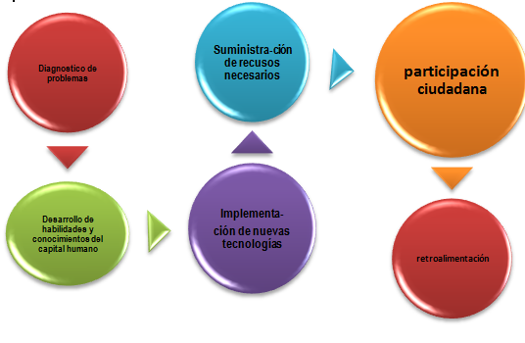

**OBJETIVO GENERAL**

Este MGO va a asegurar y apoyar a lograr los objetivos estratégicos; los cuales buscan lograr la participación activa de la ciudadanía. Asimismo orientar a los servidores públicos a tener las capacidades y conocimientos para utilizar de manera objetiva las nuevas tecnologías, que se enfocan a brindar a la ciudadanía mejor información y colaboración con los gestores que provean al público con los recursos.

1. **EJES ESTRATÉGICOS**
   1. **NOMBRE**

Los ejes estratégicos son:

1. Habilidades Operativas

2. Participación ciudadana

3. Fuerza laboral

4. Rentabilidad del programa

5. Apoyo federal

6. Falta de incentivo laboral

Estrategia Operativa

Estrategia Financiera

Estrategia Laboral

* 1. **OBJETIVO ESPECIFICO**
  2. **ESTRATÉGIAS**

Estrategia operativa

La estrategia operativa consiste en incentivar a los altos funcionarios de los que depende este H. Ayuntamiento de San Cristóbal de las Casas, Chiapas, a hacer crecer el municipio haciendo un buen uso de todo el mando operativo que a sus manos tienen, por otro lado, el hacer buen uso de ellos no se refiere hacerlo de uso personal sino para lo que es, el uso correspondiente en horarios de oficina.

Estrategia financiera

Homologar la responsabilidad de cuidar el dinero que la federación nos otorga y hacer buen uso de ellos en los que el H. Ayuntamiento de San Cristóbal de las Casas necesite, no tener la empatía por quitarle y luego reponer ya que eso sería robo, se trata de que funcione el municipio de manera íntegra y a su vez sea suficiente, ya que en este caso nosotros contamos con el recurso pero JAMAS se observa para lo que esta etiquetado.

Estrategia Laboral.

**Incentivar al trabajador**, incentivarlo con cosas es lo mejor que podemos hacer, hacerle saber que está trabajando por el algo, no necesariamente con bonos sino más bien dicho, otorgarles mejores herramientas de trabajo, capacitaciones, en realidad que tengamos mejores trabajadores a la hora de realizar algún trabajo específico en cualquier área del H. Ayuntamiento de San Cristóbal de las Casas.

Pagar las horas extras por ejemplo, reconocer su trabajo con algún diploma o reconocerlo en público, ese tipo de recompensas hacen que el trabajador goce por ir a laborar porque sabe que realmente el directivo valora su trabajo, de esa manera se hace una estructura más fuerte e inquebrantable hacia cualquier tipo de imprevisto laboral.

1. **MONITOR DE SEGUIMIENTO**

|  |  |  |  |  |  |  |
| --- | --- | --- | --- | --- | --- | --- |
| **N.P.** | **ACTIVIDAD** | **ÁREA RESPONSABLE** | **PERIODO DE CUMPLIMIENTO** | | **MEDIO DE VERIFICACIÓN** | **STATUS** |
| **INICIO** | **TÉRMINO** |
| 1 | Realizar revisión para validación y/o autorización del Manual de Procedimientos. | Dirección de  Recursos Humanos | 16/12/2014 | 28/09/2015 | oficio de solicitud  de validación | En proceso |
| 2 | Capacitación a pego a las Responsabilidades de los Servidores Públicos a Sindicalizados y eventuales | Dirección de  Recursos Humanos | cada 1 año | 05/10/2015 | oficio de solicitud | En proceso |
| 4 | Curso Tolerancia y Respeto en la Diversidad Religiosa a las autoridades rurales. | Dirección de  Asuntos Religiosos | 06/07/2015 | 06/07/2015 | Fotografías  Anexo I | Concluido |
| 5 | Taller Cultura de Paz para Asociaciones Religiosas. | Dirección de  Asuntos Religiosos | 10/08/2015 | 10/08/2015 | Fotografías  Anexo II | Concluido |
| 6 | Transformación Positiva de Conflictos dirigido a Agentes Rurales Municipales | Dirección de  Asuntos Religiosos | 07/09/2015 | 07/09/2015 | Fotografías  Anexo III | Concluido |
| 8 | Taller de Comité de Contraloría de la Obra de Planta de Tratamiento de Aguas Residuales. | Dirección de  Consejos Vecinales | 07/09/2015 | 07/09/2015 | oficio de solicitud  de validación  Anexo IV | Concluido |
| 9 | Curso de Trabajo en Equipo | Dirección de  Recursos Humanos | 15/10/2015 | 15/10/2015 | oficio de solicitud | En proceso |
| 10 | Publicación de Convocatoria de la  Integración de los Consejos de Participación y Colaboración Vecinal. | Comisión de Participación Ciudadana | 01/01/2016 | 01/01/2016 | Convocatoria | En proceso |
| 11 | Asistencia a Asambleas De Colonias, Barrios, Colonias y/o Fraccionamientos de los Consejos de Participación y Colaboración Vecinal. | Secretaría de Participación Ciudadana | 04/01/2016 | 29/01/2016 | Oficio de invitación en  atención a la Convocatoria | En proceso |
| 12 | Entrega de Nombramientos a agentes, Subagentes, comisariados Ejidales de San Cristóbal de las Casas. | Secretaría de Participación Ciudadana | 02/02/2016 | 02/02/2016 | oficio de solicitud | En proceso |

1. **RESULTADOS ESPERADOS**
2. Que los problemas sean presentados dentro del marco de su competencia buscando alternativas de solución, a través del diálogo y la concertación en los temas delegados por el Presidente Municipal, que sean de carácter social, religioso, de seguridad, de equidad y de paz social, en coordinación con las otras Dependencias del Gobierno Federal, Estatal y Municipal, según el caso en los que deban intervenir.
3. Que se suscriban acuerdos con el Presidente Municipal, los convenios y acuerdos necesarios para dirimir asuntos que le competen, para el cumplimiento de sus atribuciones.
4. Que se den cumplimiento de los acuerdos signados a través de la concertación, en la resolución de los asuntos de su competencia.
5. Que se den las Relaciones Intergubernamentales con los tres niveles de gobierno, que realicen programas de participación social, a fin de poder dar atención y solución a las solicitudes presentadas por la ciudadanía.
6. Que se planee, programe y priorice en su caso, de acuerdo con lo dispuesto a las leyes correspondientes, a través del COPLADEM, las obras de infraestructura social básica y demás que tengan como propósito atender, a través de la participación ciudadana, las demandas sociales.
7. Que se fomenten acciones que promuevan la paz social y generar estrategias de solución a conflictos sociales a través de un diálogo plural, tolerante, democrático y respetuoso que fortalezca las relaciones entre las comunidades, las organizaciones sociales y el Gobierno Municipal, promoviendo el respeto a la vida, la dignidad, la diversidad religiosa, ideológica y los derechos humanos.
8. Fortalecer la coordinación interinstitucional en el desarrollo de actividades, programas y proyectos en los que exista participación o se promueva la concertación social.
9. Realizar talleres en donde se promueva la concertación y el dialogo para dirimir los asuntos de carácter social, religioso, de seguridad, de equidad, de paz social y político, que se presenten en las colonias o comunidades del Municipio.
10. Que se organice a los habitantes de colonias y comunidades del municipio, para efectos de conformar los Comités y Consejos de Participación y Colaboración Vecinal, promoviendo la participación para beneficios comunitarios;
11. Hacer que la sociedad participe activamente y se incluya en las diferentes actividades que organiza el gobierno municipal en beneficio de las comunidades y colonias para su bienestar social;
12. Que se establezcan enlaces de comunicación con los Ayuntamientos, dependencias y organismos descentralizados del Gobierno del Estado, así como con organismos de la sociedad civil; con la finalidad de lograr acciones conjuntas en beneficio común.
13. **BIBLIOGRAFÍA**

* Barrera H. (2015). <http://prendanet.mx/la-importancia-de-los-recursos-en-la-empresa/>
* Del Rio A. (2014). Modelo de Gestión Organizacional basado en el Logro de Objetivos. <http://www.sciencedirect.com/science/article/pii/S2215910X14700217>
* Gámiz Parral, Máximo, Constitución Política de los Estados Unidos. Mexicanos comentada, 4ª ed. editorial Noriega Editores, México, 2001
* García J.V. (2010) Era del Conocimiento. España. Netbiblo

1. **ANEXOS**

**Anexo I**

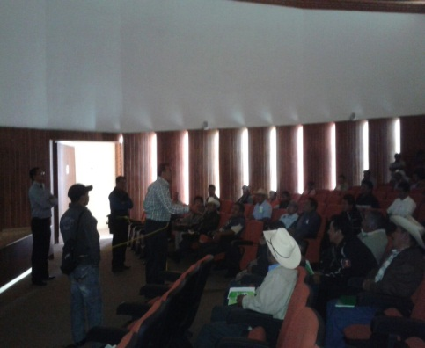

1. 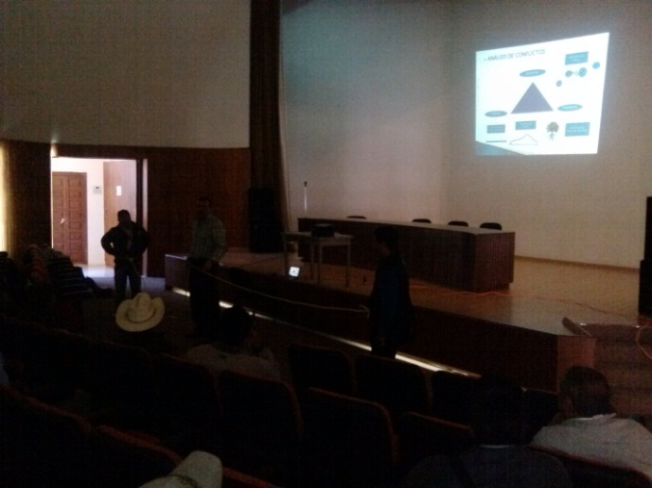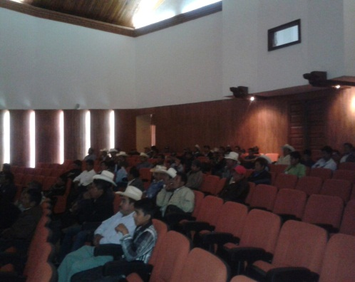

**Anexo II**

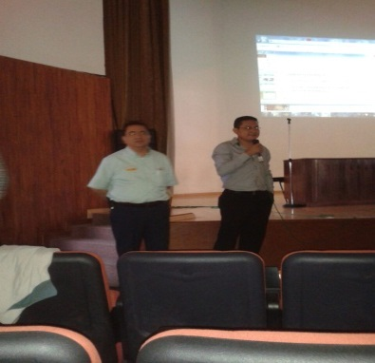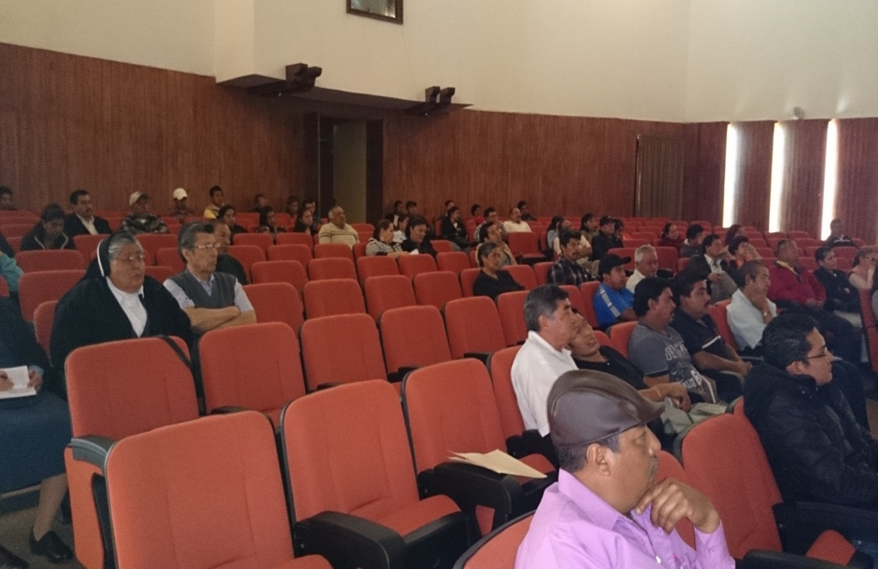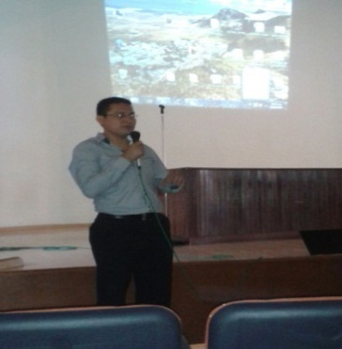

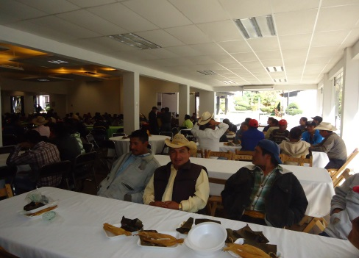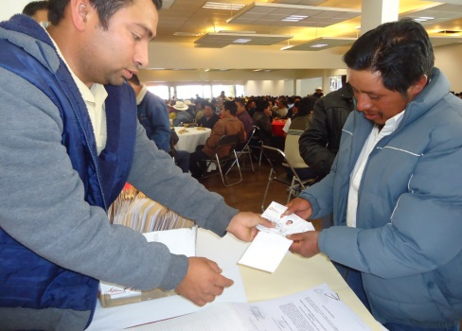**Anexo III**

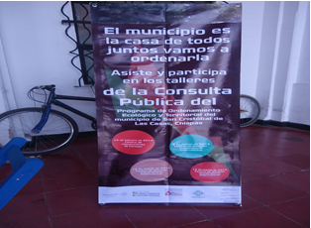**Anexo IV**

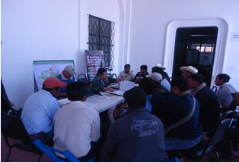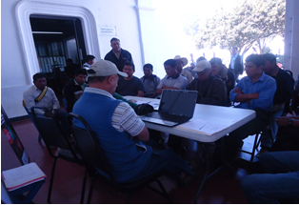

1.
2. Constitución Política de los Estados Unidos Mexicanos, del Estado de Chiapas, y los artículos señalados de las leyes federales y estatales en temas referentes a la participación ciudadana y social.
3. Plan Municipal de Desarrollo 2013-2015, (p.p. 12)
4. Plan Municipal de Desarrollo 2013-2015, (p.p. 12)
5. Plan de Municipal de Desarrollo 2013-2015, (p.p. 12-13)